Rellenar una lista select de html con los isbn de los prestamos realizados en la biblioteca. Seleccionar un elemento de la lista y borrar dicho elemento. Deben aparecer mensajes indicando si el borrado ha sido correcto o por el contrario se han producido errores.

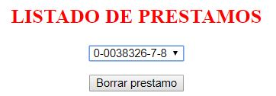

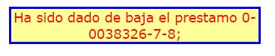

Imposible.JPG